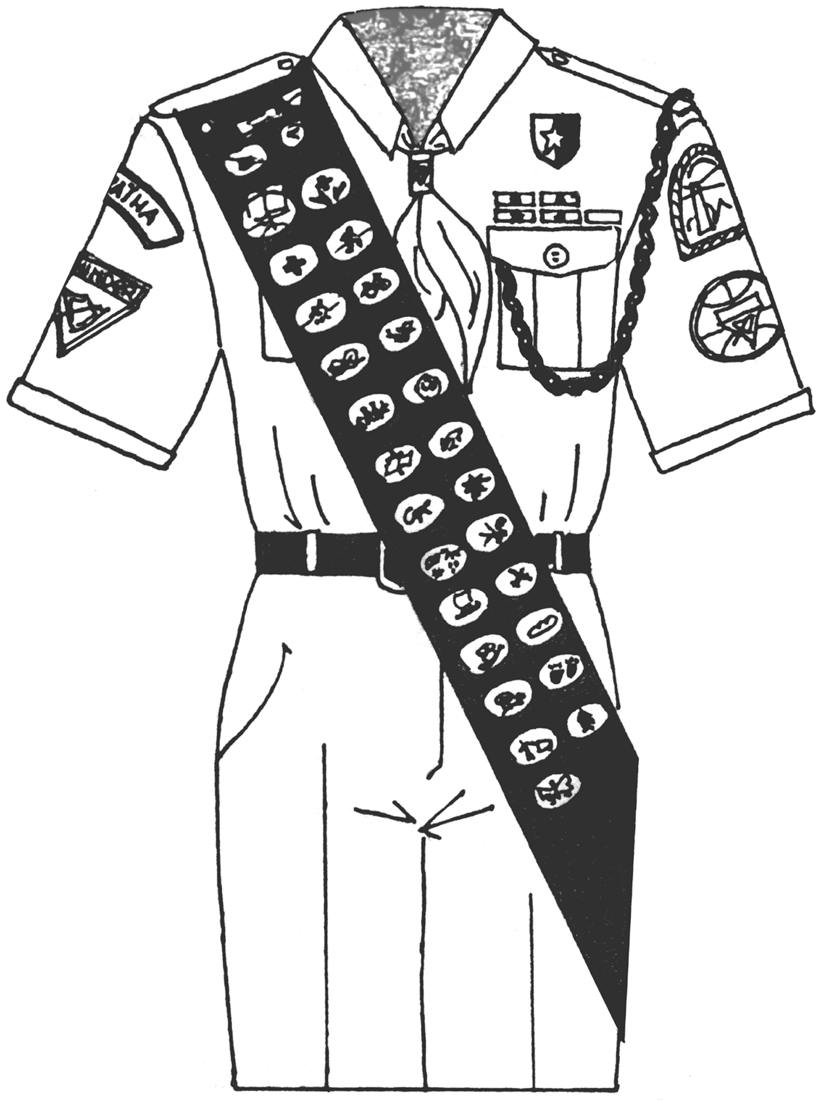
Галстук с гильзой (обязательно носится на каждое занятие)
Название страны
Знак ступени
(звёздочка – повышенная ступень)
Знаки
пройденных ступеней
Шеврон
конференции
Международная эмблема
Шнур руководителя
(цвет указывает на должность в клубе)
Наградная лента
(ширина – 11 см, можно носить на каждое занятие)
Нашивки
(показывают полученные
специализации)
Международная эмблема
следопытов
15
Знаки пройденных ступеней:
От знаков ступеней отрезается полоса, шириной
15 мм.

С маленькой звёздочкой – повышенная ступень.

